10.12.2020 гр. ОЖВХ-211
Дисциплина «Инженерная графика»

Практическое занятие: «Построение комплексного чертежа геометрических тел в САПРе (программа КОМПАС)»

Комплексный чертеж создается на основе полученной трехмерной модели геометрического тела.
Алгоритм выполнения задания для всех геометрических тел – призмы, пирамиды, цилиндра и конуса одинаков. Рассмотрим выполнение комплексного чертежа призмы.
- Открыть файл, содержащий модель геометрического тела.
- Выбрать ориентацию модели.
- Нажать кнопку «Ориентация вида».
- Щелкнуть ЛКМ по кнопке «Добавить» и в открывшемся окне присвоить этому виду имя: Главный вид. Затем выбрать: «Ок», «Выход».
- Для создания комплексного чертежа выбрать из меню кнопки «Создать новый документ» - «Чертеж». Формат А4, ориентация – горизонтальная.
- Создать комплексные виды. Так как модель не очень сложная, для создания её чертежа можно использовать команду построения стандартных видов. Активизировать кнопку «Виды», затем – «Стандартные виды».
- В открывшемся окне выбрать файл с моделью, для которой будет создан ассоциативный чертеж. Нажать «Ок».
- Стандартные и проекционные виды автоматически строятся в проекционной связи. Все виды связаны с моделью: изменения в модели приводят к изменению изображения в ассоциативном виде. В строке параметров выберите «Главный вид».
- Выбрать «Схему видов», указать нужное количество видов, а также расстояние между видами «Зазор по горизонтали» (установить 30) и «Зазор по вертикали» (установить 20). Нажать «Ок».
- Зафиксировать виды, щелкнув ЛКМ примерно в середине формата.
- Вставить изометрию. Чтобы вставить изометрию, необходимо открыть файл с 3d моделью призмы и пересохранить ее в формате .png.
- Возвратиться к созданию комплексного чертежа. В строке главного меню выбрать вкладку «Вставка» - «Рисунок» - в открывшемся окне выбрать Рис. с призмой (пирамидой) – вставить Рис. в чертеж.
- Оформить чертеж по ГОСТу: проставить необходимые размеры, заполнить основную надпись и сохранить файл.
Задание. Начертить в программе КОМПАС комплексный чертеж геометрического тела. Чертеж выполнять строго по размерам, представленным на чертеже.
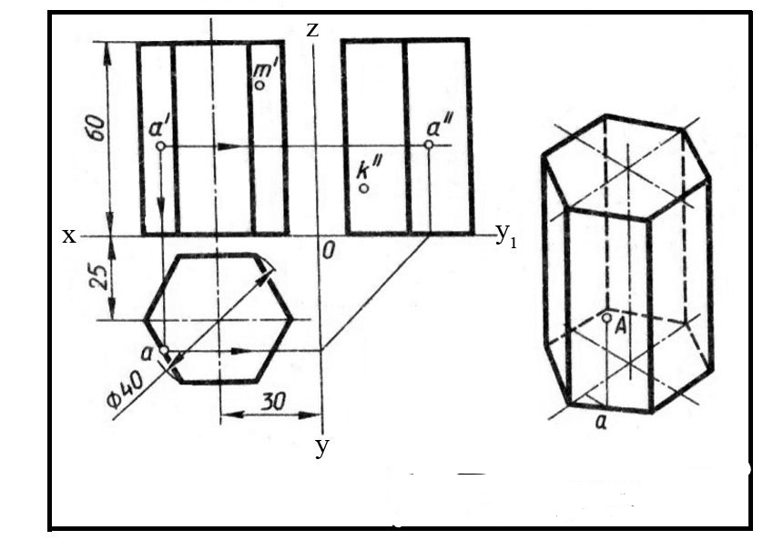
Заполнение штампа: Название чертежа - Призма
Код – 23.02.06.20.ПЗ.
Группа – ОЖВХ-211
ФИО студента, подпись, ФИО преподавателя, число.
Срок исполнения: 11 декабря 2020 г.
Выполненные задания присылать: dubinina20191608@yandex.ru (Дубинина В.Г.); в сообщество в ВК https://vk.com/invite/6QzZzaT (Кулагина И.А.).

